МОСКОВСКИЙ АВИАЦИОННЫЙ ИНСТИТУТ
(НАЦИОНАЛЬНЫЙ ИССЛЕДОВАТЕЛЬСКИЙ УНИВЕРСИТЕТ)
Факультет информационных технологий и прикладной математики
Кафедра вычислительной математики и программирования

Отчет по лабораторной работе №6
«Сжатие»
по курсу
«Информационный поиск»

Группа: 80-106М
Выполнил: Демин И.А.
Преподаватель: Калинин А.Л.

Москва, 2019
Задание
В этом задании необходимо расширить язык запросов булева поиска новым элементом – поиском цитат.
VariableByte
Байтовое кодирование переменной длины (variable byte encoding VB, или variable byte coding — VBC) использует для кодирования интервалов целое количество байтов. Последние 7 бит в каждом байте являются "полезной нагрузкой" и кодируют часть интервала . Первый бит байта является битом продолжения (continuation bit). Он равен единице у последнего байт а закодированного интервала и нулю в остальных случаях
Иными словами, сжатие будет получены на кодирование «близких» больших чисел, когда их разница меньше самих чисел. В других случаях эффективности сжатия не будет.
Применение
Прежде чем приступать к написанию кода нужно понять, где можно получить сжатие. После анализа я нашел 3 места для оптимизации по памяти:
1. Использовать для записи чисел вместо Long Long(8 байт) unsigned in(4 байта)
2. Применить VB к последовательности doc_id для каждого слова
3. Применить VB к последовательности pos_in_files для каждого документа
Но если первый пункт прост в реализации, то второй и третий требуют перестроения в бинарных файлах.
Сейчас в файле bin_file записаны элементы (doc_id, offset, k), что не будет эффективно сжато при помощи VB. Файл offset_blocks подходит для эффективного сжатия, для корректной работы от него придется отказаться и перестроить файл bin_file.
Таким образом bin_file будет содержать следующие элементы для каждого ключа в обратном индексе:
vbcode_doc_ids, write_freq, for_write_pos_in_file
vbcode_doc_ids — doc_id сжатые VB
write_freq — частоты встречи слова в каждом файле
for_write_pos_in_file — позиции в файлах сжатые VB

Работа поиска не изменилась. Вот пример поискового запроса «мастер спорта»из предыдущей ЛР:
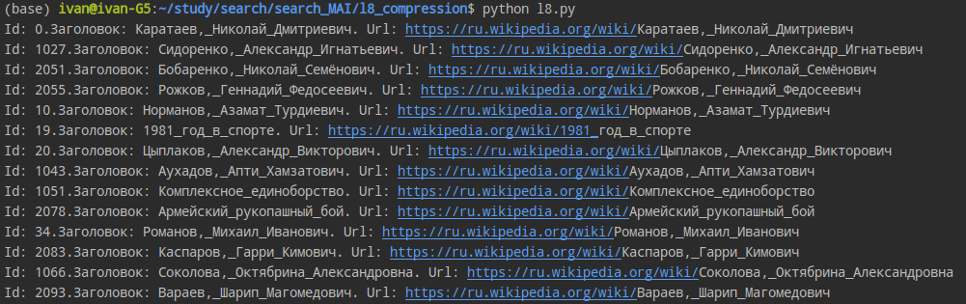
Оценка результатов
Сжатие было получено и весьма значительное. Сжатию подверглись файлы bin_file и offset_files, которые теперь содержатся в файле bin_file.
Размер bin_file и offset_files из предыдущих ЛР — 110мб.
Размер bin_file, полученного в ходе выполнения ЛР — 10мб.
Вывод
В ходе лабораторной работы я изучил алгоритм VB, изменена структура бинарных файлов на более оптимальную и выполнено сжатие. По результатам видно, что сжатие весьма значительно, но, я думаю, здесь так же сыграло роль то, что до этого для каждого числа отводилось 8 байт, которые были выделены неоправдано. В итоге значительное пространство отводилось под информацию, которая не несла в себе полезной информации.

